7 класс Алгебра Дата_________

Урок №

"Разложение на множители с помощью формул

квадрата суммы и квадрата разности"
Цели:
- показать еще один способ разложения многочлена на множители – с помощью формул квадрата суммы и квадрата разности; формировать умения применять данный способ разложения при решении упражнений.
- Развивать логическое мышление, память, внимание; развивать культуру математической речи, умение анализировать;
- Воспитывать аккуратность, умение работать в коллективе.
Тип урока: комбинированный.

Ход урока
I. Организационный момент.
II. Проверка домашнего задания
Визуальная проверка выполнения заданий в тетрадях
III. Актуализация опорных знаний и умений.
Устный опрос
- Напишите формулу квадрата суммы и квадрата разности. 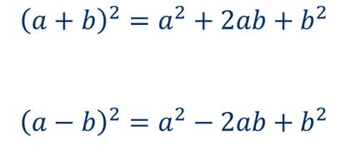
- Напишите формулу куба суммы и куба разности (a+b)³=a³+3a²b+3ab²+b³, (a-b)³=a³-3a²b+3ab²-b³.
- Приведите пример трехчлена, который можно представить в виде квадрата суммы и квадрата разности.
- Замените знак … таким одночленом, чтобы полученное выражение можно было представить в виде квадрата двучлена:
а) b² + 20b + … ; б) … + 14b + 49 ; в) 16x² + 24xy + … ; г) … - 42pq+49q².
IV. Изучение нового материала
Нам с вами уже известны такие способы разложения многочлена на множители как вынесение общего множителя за скобки и способ группировки.
Сегодня мы рассмотрим способ разложения многочлена на множители с помощью формул квадрата суммы и квадрата разности.
На прошлом уроке мы познакомились с некоторыми формулами сокращённого умножения, а именно, с формулой квадрата суммы и квадрата разности, а также с формулой куб суммы и куба разности
Поменяем в формуле квадрата суммы и разности правую и левую части местами:
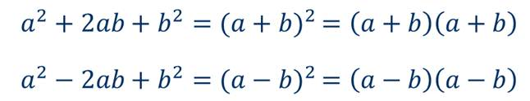

Например,
Рассмотрим несколько примеров.
Пример.
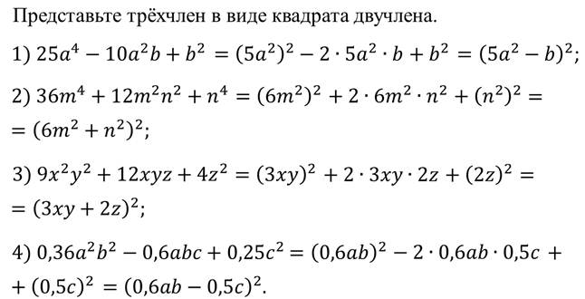

V. Закрепление изученного материала
Решение упражнений из учебника №834, №839, №841.

V.Рефлексия
VI.Итог урока
Выставление оценок
VII.Домашнее задание: читать п. 33,
решить задания №835,№840а-б

